 | Department of Digital Business  Journal of Artificial Intelligence and Digital Business (RIGGS)  Homepage: https://journal.ilmudata.co.id/index.php/RIGGS  Vol. 4 No. 2 (2025) pp: 2220-2233  P-ISSN: 2963-9298, e-ISSN: 2963-914X
Pengaruh Profitabilitas dan Likuiditas Terhadap Nilai Perusahaan dengan Struktur Modal Sebagai Variabel Intervening

Ningtias A’inatunnadillah¹, Akhmadi², Emma Suryani³

¹Program Studi Manajemen, Fakultas Ekonomi dan Bisnis, Universitas Sultan Ageng Tirtayasa

¹5551200036@untirta.ac.id, ²akhmadi@untirta.ac.id, ³emma.suryani@untirta.ac.id*

Abstrak
Penelitian ini bertujuan menguji dan menganalisis pengaruh profitabilitas dan likuiditas terhadap nilai perusahaan dengan struktur modal sebagai variabel intervening pada perusahaan yang terdaftar dalam Indeks SMInfra18 di Bursa Efek Indonesia periode 2018-2023. Variabel yang diteliti meliputi profitabilitas yang diproksikan dengan Net Profit Margin (NPM), likuiditas dengan Current Ratio (CR), struktur modal dengan Long-term Debt to Equity Ratio (LTDER), dan nilai perusahaan dengan Tobin’s Q. Metode purposive sampling digunakan untuk memperoleh sebelas perusahaan sebagai sampel dengan total 66 data observasi. Analisis data dilakukan menggunakan IBM SPSS Statistics 23. Hasil penelitian menunjukkan bahwa profitabilitas dan likuiditas berpengaruh positif dan signifikan terhadap nilai perusahaan. Profitabilitas dan likuiditas berpengaruh negatif dan signifikan terhadap struktur modal. Struktur modal tidak mampu memediasi pengaruh profitabilitas terhadap nilai perusahaan, namun mampu memediasi pengaruh likuiditas terhadap nilai perusahaan.
Kata kunci: profitabilitas, likuiditas, struktur modal, nilai perusahaan, Indeks SMInfra18, Bursa Efek Indonesia.

- Latar Belakang
Pertumbuhan ekonomi yang pesat dan perkembangan dunia bisnis yang dinamis telah memberikan dampak signifikan, terutama bagi perusahaan-perusahaan yang terdaftar di Bursa Efek Indonesia (BEI). Dalam konteks industri yang semakin kompetitif, perusahaan-perusahaan di Indonesia menghadapi tantangan untuk mengoptimalkan nilai perusahaan dan memastikan keberlangsungan operasional mereka.¹ Dalam lanskap bisnis yang terus berkembang, peningkatan daya saing menjadi suatu keharusan, mendorong wirausahawan untuk mengeksplorasi pendekatan yang lebih kreatif dan strategis, baik di tingkat individu maupun perusahaan, untuk mempertahankan kesuksesan.²
Nilai perusahaan, yang mencerminkan persepsi pasar terhadap nilai intrinsik perusahaan, sangat dipengaruhi oleh kinerja keuangan, potensi pertumbuhan, dan keunggulan kompetitif. Kinerja yang kuat, yang tercermin dalam harga saham yang tinggi, memungkinkan investor untuk mengantisipasi keuntungan maksimum dan berkelanjutan.³ Dengan meningkatnya kepercayaan masyarakat terhadap perusahaan, nilai perusahaan cenderung meningkat, yang pada gilirannya meningkatkan permintaan saham di pasar modal.⁴
Namun, meskipun nilai perusahaan merupakan indikator penting dari kinerja, terdapat kesenjangan dalam pemahaman tentang faktor-faktor yang mempengaruhi nilai tersebut. Penelitian sebelumnya menunjukkan bahwa profitabilitas dan likuiditas memiliki pengaruh signifikan terhadap nilai perusahaan, tetapi hasilnya sering kali tidak konsisten.^{5,6} Selain itu, struktur modal sebagai variabel intervening dalam hubungan antara profitabilitas, likuiditas, dan nilai perusahaan belum banyak dieksplorasi. Oleh karena itu, penelitian ini bertujuan untuk mengisi kesenjangan tersebut dengan menganalisis pengaruh profitabilitas dan likuiditas terhadap nilai perusahaan dengan struktur modal sebagai variabel intervening.
Berikut merupakan rata-rata perkembangan Tobin’s Q pada Indeks SMInfra18 periode 2018-2023:

Gambar 1. Rata-rata Tobin’s Q Indeks SMInfra18 Periode 2018-2023
Sumber: Data diolah, 2023

Grafik pada Gambar 1 menunjukkan penurunan signifikan rata-rata Tobin's Q selama periode tersebut, mencerminkan berkurangnya kepercayaan investor terhadap prospek pertumbuhan perusahaan-perusahaan infrastruktur. Penurunan paling tajam terjadi antara tahun 2020 dan 2021, di mana Tobin’s Q turun hingga 9,08% akibat dampak Pembatasan Sosial Berskala Besar (PSBB) dan ketidakpastian ekonomi global. Tren penurunan ini menunjukkan bahwa investor semakin berhati-hati dalam menilai potensi pertumbuhan.
Berdasarkan latar belakang tersebut, pertanyaan penelitian yang diajukan adalah: (1) Apakah profitabilitas berpengaruh terhadap nilai perusahaan pada perusahaan yang terdaftar dalam Indeks SMInfra18 periode 2018-2023? (2) Apakah likuiditas berpengaruh terhadap nilai perusahaan? (3) Apakah profitabilitas berpengaruh terhadap struktur modal? (4) Apakah likuiditas berpengaruh terhadap struktur modal? (5) Apakah struktur modal berpengaruh terhadap nilai perusahaan? (6) Apakah struktur modal mampu memediasi pengaruh antara profitabilitas terhadap nilai perusahaan? (7) Apakah struktur modal mampu memediasi pengaruh antara likuiditas terhadap nilai perusahaan?
Penelitian ini diharapkan dapat memberikan kontribusi teoritis dan praktis dalam memahami dinamika nilai perusahaan di sektor infrastruktur Indonesia serta memberikan wawasan bagi investor dan manajemen perusahaan dalam pengambilan keputusan yang lebih baik.
- Metode Penelitian
Penelitian ini termasuk dalam kategori penelitian asosiatif kausal dengan pendekatan kuantitatif yang bertujuan untuk menguji pengaruh profitabilitas dan likuiditas terhadap nilai perusahaan dengan struktur modal sebagai variabel intervening. Jenis data yang digunakan dalam penelitian ini adalah data sekunder berupa data yang bersumber dari laporan keuangan tahunan (annual report) perusahaan yang termasuk dalam Indeks SMInfra18 yang terdaftar dalam Bursa Efek Indonesia pada periode 2018-2023 yang bersumber dari situs resmi www.idx.co.id serta situs resmi dari masing-masing perusahaan yang menjadi sampel penelitian. Pengolahan data dilakukan dengan menggunakan software IBM SPSS Statistics 23.
Populasi dalam penelitian ini yaitu seluruh perusahaan yang terdaftar di indeks SMInfra18 di Bursa Efek Indonesia (BEI) pada periode 2018-2023 yang berjumlah 18 perusahaan. Dari seluruh populasi tersebut, Peneliti mengambil 11 sampel penelitian dengan menggunakan metode purposive sampling dengan kriteria perusahaan yang terdaftar pada indeks SMInfra18 yang mempublikasikan laporan keuangannya secara lengkap dan konsisten pada periode 2018-2023. Kesebelas perusahaan itu diantaranya adalah PT AKR Corporindo Tbk., PT XL Axiata Tbk., PT Indocement Tunggal Prakarsa Tbk., PT Jasa Marga Tbk., PT Medco Energi Internasional Tbk., PT Perusahaan Gas Negara Tbk., PT PP (Persero) Tbk., PT Semen Indonesia (Persero) Tbk., PT Telkom Indonesia (Persero) Tbk., PT United Tractors Tbk., dan PT Wijaya Karya (Persero) Tbk.
Data yang digunakan dalam penelitian ini adalah data panel. Data panel memiliki keuntungan karena tidak memerlukan pengujian autokorelasi dan linearitas. uji linearitas hampir tidak dilakukan pada setiap model regresi linier, karena sudah diasumsikan bahwa model tersebut bersifat linier.

Berikut merupakan definisi operasional variabel dalam penelitian ini:
Tabel 1. Operasional Variabel
No | Variabel | Konsep Variabel | Ukuran | Skala
1. | Nilai Perusahaan  (Y) | Nilai perusahaan mencerminkan tingkat kepercayaan investor terhadap kemampuan perusahaan. Ketika kepercayaan masyarakat terhadap perusahaan meningkat, nilai perusahaan biasanya juga akan meningkat di mata investor ⁴ | $${Tobin}^{'}s Q=\frac{MVE+Total Utang}{Total Aktiva}$$ | Rasio
2. | Profitabilitas  (X1) | Profitabilitas adalah rasio yang digunakan untuk mengukur kemampuan perusahaan dalam menghasilkan laba pada tingkat tertentu ⁷. | $$NPM=\frac{Laba Bersih}{Penjualan}$$ | Rasio
3. | Likuiditas  (X2) | Likuiditas adalah kemampuan perusahaan untuk memenuhi kewajiban jangka pendek dan mengonversi semua asetnya menjadi profit ⁸. | $$CR=\frac{Aktiva Lancar}{Hutang Lancar}$$ | Rasio
4. | Struktur Modal  (Z) | Struktur modal adalah komponen dari struktur keuangan perusahaan yang meliputi kombinasi antara modal dari utang jangka panjang dan pendek serta modal yang menjadi sumber pembiayaan perusahaan ⁸. | $$LTDER= \frac{Total Utang Jk Panjang}{Total Ekuitas}$$ | Rasio

3. Hasil dan Diskusi

3.1. Analisis Statistik Deskriptif
Tabel 2. Hasil Uji Statistik Deskriptif`
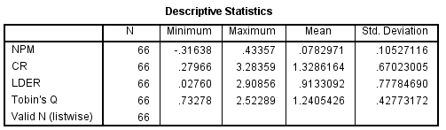
Sumber: Output SPSS 23, data diolah 2024

Berdasarkan Tabel 2, penelitian ini menganalisis 66 data dari 11 perusahaan selama 6 tahun. Analisis deskriptif menunjukkan bahwa variabel Profitabilitas (NPM) memiliki nilai terendah -0,31638% (WIKA, 2023) akibat kerugian besar, dan tertinggi 0,43357% (JSMR, 2023) karena peningkatan efisiensi, dengan rata-rata 0,0782971% dan standar deviasi 0,105271%, mencerminkan data yang cukup homogen. Likuiditas (CR) terendah 0,27966% (JSMR, 2019) menunjukkan kesulitan memenuhi kewajiban jangka pendek, sedangkan tertinggi 3,28359% (INTP, 2019) mencerminkan kekuatan likuiditas, dengan rata-rata 1,3286164% dan standar deviasi 0,67023005%, menunjukkan data yang lebih tersebar. Struktur Modal (LTDER) terendah 0,02760% (INTP, 2018) mengindikasikan rendahnya utang terhadap modal, sedangkan tertinggi 2,90856% (MEDC, 2019) tetap mencerminkan pengelolaan utang yang bijak, dengan rata-rata 0,9133092% dan standar deviasi 0,77784690%, mencerminkan variasi besar dalam struktur modal. Sementara itu, Nilai Perusahaan (Tobin’s Q) terendah 0,73278% (PGN, 2023) menunjukkan tantangan menciptakan nilai pasar, dan tertinggi 2,52289% (INTP, 2018) menunjukkan kepercayaan investor tinggi, dengan rata-rata 1,2405426% dan standar deviasi 0,42773172%, menunjukkan kestabilan nilai perusahaan secara umum.

3.2. Uji Asumsi Klasik

3.2.1 Uji Normalitas

Tabel 3. Hasil Uji Normalitas Substruktural 1 Sebelum Outlier
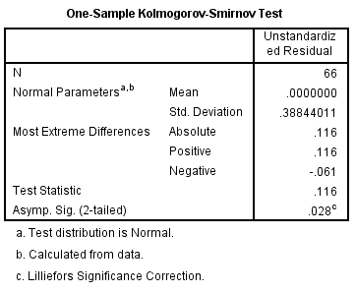
Sumber: Output SPSS 23, data diolah 2024

Tabel 3 menunjukkan bahwa nilai signifikansi Asymp. Sig (2-tailed) adalah 0,028 lebih kecil dari 0,05. Oleh karena itu, sesuai dengan kriteria pengambilan keputusan dalam uji normalitas Kolmogorov Smirnov dapat disimpulkan bahwa data pada Substruktural 1 berdistribusi tidak normal.

Tabel 4. Hasil Uji Normalitas Substruktural 2 Sebelum Outlier
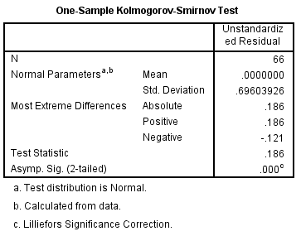
Sumber: Output SPSS 23, data diolah 2024

Tabel 4 menunjukkan bahwa nilai signifikansi Asymp. Sig (2-tailed) adalah 0,00 lebih kecil dari 0,05. Oleh karena itu, sesuai dengan kriteria pengambilan keputusan dalam uji normalitas Kolmogorov Smirnov dapat disimpulkan bahwa data pada Substruktural 2 berdistribusi tidak normal.

Tabel 5. Hasil Uji Normalitas Substruktural 3 Sebelum Outlier
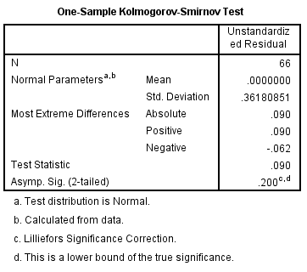
Sumber: Output SPSS 23, data diolah 2024
Tabel 5 menunjukkan bahwa nilai signifikansi Asymp. Sig (2-tailed) adalah 0,200 lebih besar dari 0,05. Oleh karena itu, sesuai dengan kriteria penambilan keputusan dalam uji normalitas Kolmogorov-Smirnov dapat disimpulkan bahwa data pada Substruktural 3 berdistribusi normal.
Setelah dilakukannya uji normalitas pada tiap substruktur, maka dapat diketahui bahwa data penelitian pada substruktural 1 dan 2 menunjukkan adanya distribusi residual data yang tidak normal. Maka dari itu, perlu dilakukan treatment untuk membuat residual data menjadi terdistribusi normal, salah satunya adalah dengan menganalisa melalui visualisasi box-plot pada masing-masing variabel.

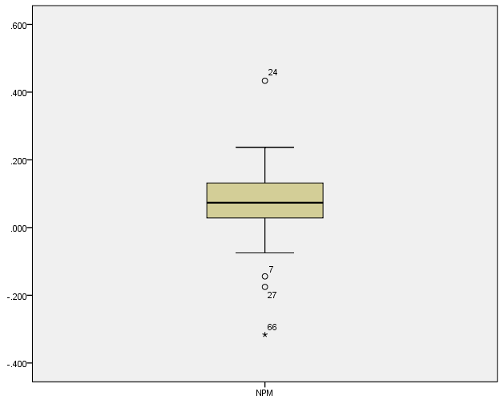  Gambar 2. Boxplot Outlier Profitabilitas  Sumber: Output SPSS 23, data diolah 2024 | 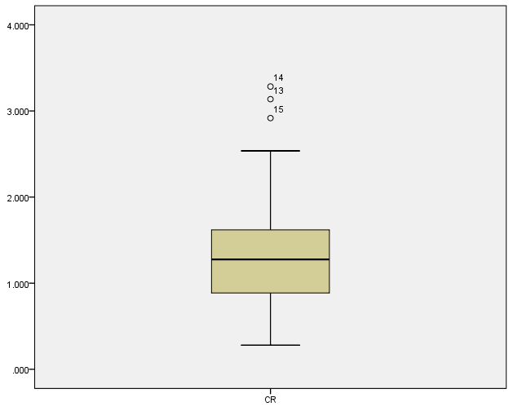  Gambar 3. Boxplot Outlier Likuiditas  Sumber: Output SPSS 23, data diolah 2024
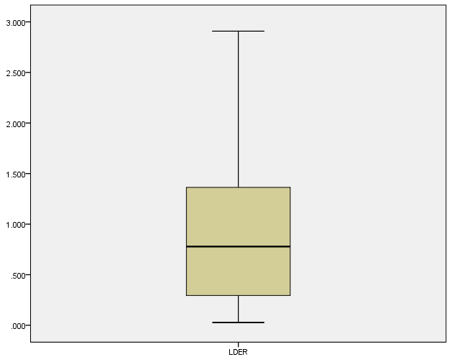  Gambar 4. Boxplot Outlier Struktur Modal  Sumber: Output SPSS 23, data diolah 2024 | 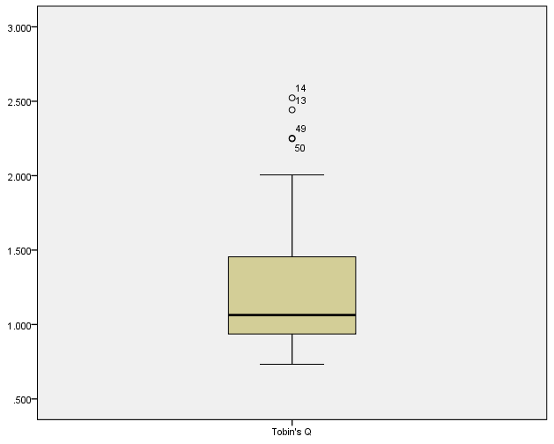  Gambar 5. Boxplot Outlier Nilai Perusahaan  Sumber: Output SPSS 23, data diolah 2024

Berdasarkan gambar boxplot untuk masing-masing variabel, terlihat adanya data outlier yang perlu dihilangkan. Untuk variabel Profitabilitas data outlier terdeteksi pada data ke-24, 7, 27, dan 66. Pada variabel Likuiditas data outlier ditemukan pada data ke-13, 14, dan 15. Sedangkan untuk variabel Nilai Perusahaan data outlier terdapat pada data ke-13, 14, 49, dan 50. Oleh karena itu, peneliti memutuskan untuk mengeluarkan data ke-7, 13, 14, 15, 27, 49, 50, dan 66 dari sampel penelitian yang telah teridentifikasi sebagai data outlier. Setelah mengeksklusi data outlier, uji normalitas dilakukan kembali menggunakan 58 data observasi dengan metode uji Monte Carlo. Hasil yang diperoleh adalah sebagai berikut:

Tabel 6. Hasil Uji Normalitas Substruktural 1 Setelah Outlier dengan
Menggunakan Metode Monte Carlo
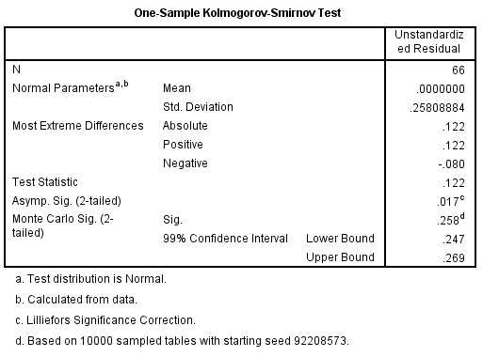
Sumber: Output SPSS 23, data diolah 2024

Tabel 6 menunjukkan bahwa nilai signifikansi sebesar 0.258 lebih besar dari 0,05 sehingga dapat disimpulkan bahwa data pada sub struktural 1 berdistribusi normal sehingga penelitian dapat dilanjutkan.

Tabel 7. Hasil Uji Normalitas Substruktural 2 Setelah Outlier dengan
Menggunakan Metode Monte Carlo
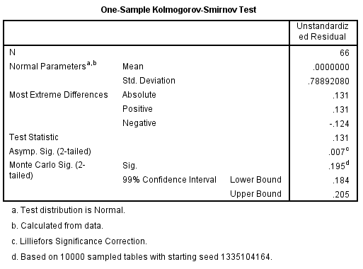
Sumber: Output SPSS 23, data diolah 2024

Tabel 7 menunjukkan bahwa nilai signifikansi sebesar 0,195 lebih besar dari 0,05 sehingga dapat disimpulkan bahwa data pada sub struktural 2 berdistribusi normal sehingga penelitian dapat dilanjutkan.

3.2.2 Uji Multikolinearitas

Tabel 8. Hasil Uji Multikolinearitas Substruktural 1
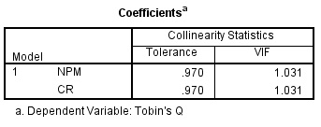
Sumber: Output SPSS 23, data diolah 2024

Berdasarkan hasil dari uji multikolinearitas Substruktural 1 pada Tabel 8 diketahui pada tiap variabel memiliki nilai VIF lebih kecil dari 10 dan nilai Tolerance lebih besar dari 0,01 sehingga dapat disimpulkan bahwa model Substruktural 1 bebas dari multikolinearitas dan penelitian dapat dilanjutkan.

Tabel 9. Hasil Uji Multikolinearitas Substruktural 2
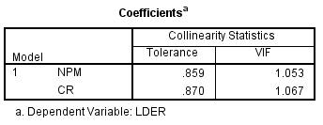
Sumber: Output SPSS 23, data diolah 2024

Berdasarkan hasil dari uji multikolinearitas Substruktural 2 pada Tabel 9 diketahui pada tiap variabel memiliki nilai VIF lebih kecil dari 10 dan nilai Tolerance lebih besar dari 0,01 sehingga dapat disimpulkan bahwa model Substruktural 2 bebas dari multikolinearitas dan penelitian dapat dilanjutkan.

Tabel 10. Hasil Uji Multikolinearitas Substruktural 3
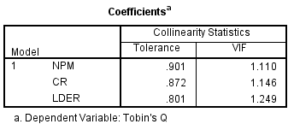
Sumber: Output SPSS 23, data diolah 2024

Berdasarkan hasil dari uji multikolinearitas Substruktural 3 pada Tabel 10 diketahui pada tiap variabel memiliki nilai VIF lebih kecil dari 10 dan nilai Tolerance lebih besar dari 0,01 sehingga dapat disimpulkan bahwa model Substruktural 3 bebas dari multikolinearitas dan penelitian dapat dilanjutkan.

3.2.1 Uji Heteroskedastisitas

Tabel 11. Hasil Uji Heteroskedastisitas Substruktural 1
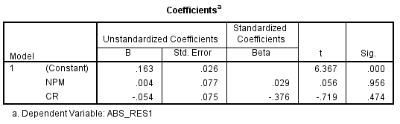
Sumber: Output SPSS 23, data diolah 2024

Berdasarkan hasil dari uji Glejser pada Tabel 11 menunjukkan nilai signifikansi pada kedua variabel lebih tinggi daripada 0,05. Hal ini menandakan bahwa tidak ada indikasi heteroskedastisitas dalam model regresi Substruktural 1. Dengan demikian, asumsi homoskedastisitas terpenuhi, dan model tersebut dapat dianggap valid untuk dianalisis lebih lanjut.

Tabel 12. Hasil Uji Heteroskedastisitas Substruktural 2
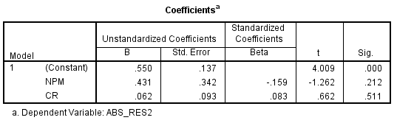
Sumber: Output SPSS 23, data diolah 2024
Berdasarkan hasil dari uji Glejser pada Tabel 12 menunjukkan nilai signifikansi pada kedua variabel lebih tinggi daripada 0,05. Hal ini menandakan bahwa tidak ada indikasi heteroskedastisitas dalam model regresi Substruktural 2. Dengan demikian, asumsi homoskedastisitas terpenuhi, dan model tersebut dapat dianggap valid untuk dianalisis lebih lanjut.

Tabel 13. Hasil Uji Heteroskedastisitas Substruktural 3
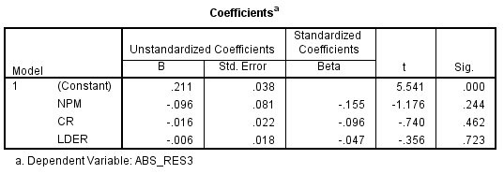
Sumber: Output SPSS 23, data diolah 2024

Berdasarkan hasil dari uji Glejser pada Tabel 13 menunjukkan nilai signifikansi pada ketiga variabel lebih tinggi daripada 0,05. Hal ini menandakan bahwa tidak ada indikasi heteroskedastisitas dalam model regresi Substruktural 3. Dengan demikian, asumsi homoskedastisitas terpenuhi, dan model tersebut dapat dianggap valid untuk dianalisis lebih lanjut.

3.3. Regresi Linear Berganda

3.3.1. Pengaruh Profitabilitas dan Likuiditas Terhadap Nilai Perusahaan (Substruktural 1)
Tabel 14. Hasil Uji Regresi Linear Berganda Substruktural 1
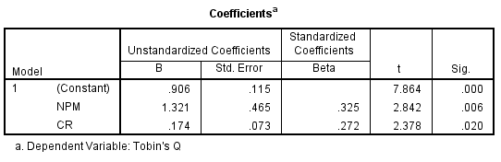
Sumber: Output SPSS 23, data diolah 2024
Tabel 15. Koefisien Determinasi (R²) Substruktural 1
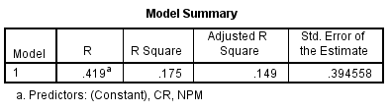
Sumber: Output SPSS 23, data diolah 2024

Sementara itu, untuk nilai e dapat ditentukan dengan menggunakan rumus sebagai berikut:
$$e=\sqrt{(1-R^{2})}=\sqrt{(1-0,175)}=\sqrt{0,825}=0,908295$$
Berdasarkan Tabel 14 dan 15 dapat diketahui rumus persamaan regresi linear berganda dalam model Substruktural 1 ini adalah sebagai berikut:
Tobin’s Q = 0,906 + 1,321 NPM + 0,174 CR + 0,908
Dari persamaan regresi tersebut maka dapat disimpulkan bahwa nilai konstanta (α) sebesar 0,906 yang menunjukkan ketika variabel Profitabilitas dan Likuiditas dianggap nol atau sangat rendah, maka nilai dari Tobin’s Q adalah 0,906. Nilai koefisien Profitabilitas (X1) sebesar 1,321 menunjukkan bahwa apabila Profitabilitas naik satu satuan dengan asumsi variabel independent lainnya konstan, maka Nilai Perusahaan akan naik sebesar 1,321. Nilai koefisien Likuiditas (X2) sebesar 0,174 menunjukkan bahwa apabila tingkat Likuiditas naik satu satuan dengan asumsi variabel independent lainnya konstan, maka Nilai Perusahaan akan naik sebesar 0,174.

3.3.2. Pengaruh Profitabilitas dan Likuiditas Terhadap Struktur Modal (Substruktural 2)
Tabel 16. Hasil Uji Regresi Linear Berganda Substruktural 2
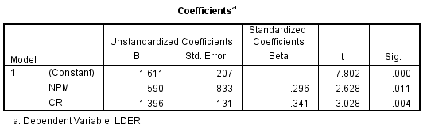
Sumber: Output SPSS 23, data diolah 2024
Tabel 17. Koefisien Determinasi (R²) Substruktural 2
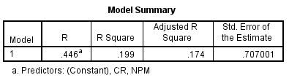
Sumber: Output SPSS 23, data diolah 2024

Sementara itu, untuk nilai e dapat ditentukan dengan menggunakan rumus sebagai berikut:
$$e=\sqrt{(1-R^{2})}=\sqrt{(1-0,199)}=\sqrt{0,801}=0,894986$$
Berdasarkan Tabel 16 dan 17 dapat diketahui rumus persamaan regresi linear berganda dalam model Substruktural 2 adalah sebagai berikut:
LTDER = 1,611 – 0,590 NPM – 1,396 CR + 0,894
Dari persamaan regresi tersebut maka dapat disimpulkan bahwa nilai konstanta (α) sebesar 1,611 yang menunjukkan ketika variabel Profitabilitas dan Likuiditas dianggap nol atau sangat rendah, maka nilai dari LTDER adalah 1,611. Nilai koefisien Profitabilitas (X1) sebesar -0,590 menunjukkan bahwa apabila tingkat Profitabilitas naik satu satuan dengan asumsi variabel independent lainnya konstan, maka Struktur Modal akan turun sebesar
-0,590. Nilai koefisien Likuiditas (X2) sebesar -1,396 menunjukkan bahwa apabila tingkat Likuiditas naik satu satuan dengan asumsi variabel independent lainnya konstan, maka Struktur Modal akan turun sebesar -1,396.

3.3.1. Pengaruh Profitabilitas dan Likuiditas Terhadap Nilai Perusahaan dengan Struktur Modal Sebagai Variabel Intervening (Substruktural 3)
Tabel 18. Hasil Uji Regresi Linear Berganda Substruktural 3
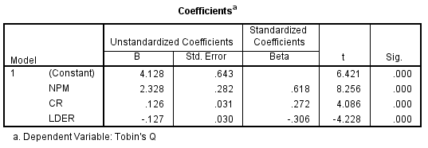
Sumber: Output SPSS 23, data diolah 2024
Tabel 19. Koefisien Determinasi (R²) Substruktural 3
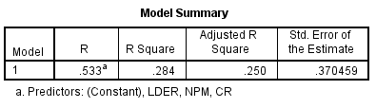
Sumber: Output SPSS 23, data diolah 2024
Sementara itu, untuk nilai e dapat ditentukan dengan menggunakan rumus sebagai berikut:
$$e=\sqrt{(1-R^{2})}=\sqrt{(1-0,284)}=\sqrt{0,716}=0,846168$$
Berdasarkan Tabel 18 dan 19 dapat diketahui rumus persamaan regresi linear berganda dalam model Substruktural 3 ini adalah sebagai berikut:
Tobin’s Q = 4,128 + 2,328 NPM + 0,126 CR – 0,127 LTDER + 0,846
Dari persamaan regresi tersebut maka dapat disimpulkan bahwa nilai konstanta (α) sebesar 4,128 yang menunjukkan ketika variabel Profitabilitas dan Likuiditas dianggap nol atau sangat rendah, maka nilai dari Tobin’s Q adalah 4,128. Nilai koefisien Profitabilitas (X1) sebesar 2,328 menunjukkan bahwa apabila tingkat Profitabilitas naik satu satuan dengan asumsi variabel independent lainnya konstan, maka Nilai Perusahaan akan naik sebesar 2,328. Nilai koefisien Likuiditas (X2) sebesar 0,126 menunjukkan bahwa apabila tingkat Likuiditas naik satu satuan dengan asumsi variabel independent lainnya konstan, maka Nilai Perusahaan akan naik sebesar 0,126. Nilai koefisien Struktur Modal (Z) sebesar -0,127 menunjukkan bahwa apabila tingkat Struktur Modal naik satu satuan dengan asumsi variabel independent lainnya konstan, maka Nilai Perusahaan akan turun sebesar -0,127.

3.4. Uji Hipotesis (Uji t Parsial)

3.4.1. Pengaruh Profitabilitas dan Likuiditas Terhadap Nilai Perusahaan (Substruktural 1)
Tabel 20. Hasil Uji Hipotesis 1 dan Hipotesis 2
Sumber: Output SPSS 23, data diolah 2024

Berdasarkan hasil uji hipotesis pada Tabel 20 diketahui bahwa nilai t-hitung variabel Profitabilitas sebesar 2,842. Sedangkan nilai t-tabel pada tingkat taraf nyata 5% (α = 0,05) dengan nilai degrees of freedom (df) = 66 – 3 = 63 adalah sebesar 1,669. Hal tersebut menunjukkan bahwa t-hitung (2,842) > t-tabel (1,669), dengan nilai signifikansi 0,006 < 0,05 maka Ho₁ ditolak dan Ha₁ diterima. Hal ini dapat disimpulkan bahwa Profitabilitas berpengaruh positif dan signifikan terhadap Nilai Perusahaan. Maka Ha₁ Diterima.
Berdasarkan hasil uji hipotesis pada Tabel 20 juga diketahui bahwa nilai t-hitung variabel Likuiditas sebesar 2,378. Sedangkan nilai t-tabel pada tingkat taraf nyata 5% (α = 0,05) dengan nilai degrees of freedom (df) = 66 – 3 = 63 adalah sebesar 1,669. Hal tersebut menunjukkan bahwa t-hitung (2,378) > t-tabel (1,669), maka Ho₂ ditolak dan Ha₂ diterima dengan nilai signifikansi 0,020 < 0,05. Hal ini dapat disimpulkan bahwa Likuiditas berpengaruh positif dan signifikan terhadap Nilai Perusahaan. Maka Ha₂ Diterima.

3.4.2. Pengaruh Profitabilitas dan Likuiditas Terhadap Nilai Perusahaan (Substruktural 1)
Tabel 21. Hasil Uji Hipotesis 3 dan Hipotesis 4
Sumber: Output SPSS 23, data diolah 2024

Berdasarkan hasil uji hipotesis pada Tabel 21 diketahui bahwa nilai t-hitung variabel Profitabilitas sebesar
-2,628. Sedangkan nilai t-tabel pada tingkat taraf nyata 5% (α = 0,05) dengan nilai degrees of freedom (df) = 66 – 3 = 63 adalah sebesar 1,669. Hal tersebut menunjukkan bahwa t-hitung (-2,628) > t-tabel (-1,669), maka Ho₃ ditolak dan Ha₃ diterima dengan nilai signifikansi 0,011 < 0,05. Hal ini dapat disimpulkan bahwa Profitabilitas berpengaruh negatif dan signifikan terhadap Struktur Modal. Maka Ha₃ Diterima.
Berdasarkan hasil uji hipotesis pada Tabel 21 juga diketahui bahwa nilai t-hitung variabel Likuiditas sebesar
-3,028. Sedangkan nilai t-tabel pada tingkat taraf nyata 5% (α = 0,05) dengan nilai degrees of freedom (df) = 66 – 3 = 63 adalah sebesar 1,669. Hal tersebut menunjukkan bahwa t-hitung (-3,028) > t-tabel (-1,669), maka Ho₄ ditolak dan Ha₄ diterima dengan nilai signifikansi 0,004 < 0,05. Hal ini dapat disimpulkan bahwa Likuiditas berpengaruh negatif dan signifikan terhadap Struktur Modal. Maka Ha₄ Diterima.

3.4.3. Pengaruh Struktur Modal Terhadap Nilai Perusahaan
Tabel 22. Hasil Uji Hipotesis 5
Sumber: Output SPSS 23, data diolah 2024

Berdasarkan hasil uji hipotesis pada Tabel 22 diketahui bahwa nilai t-hitung variabel Struktur Modal sebesar
-4,228. Sedangkan nilai t-tabel pada tingkat taraf nyata 5% (α = 0,05) dengan nilai degrees of freedom (df) = 66 – 4 = 62 adalah sebesar 1,670. Hal tersebut menunjukkan bahwa t-hitung (-4,228) > t-tabel (-1,670) dengan nilai signifikansi 0,000 < 0,05 maka Ho₅ ditolak dan Ha₅ diterima. Hal ini dapat disimpulkan bahwa Struktur Modal

3.5. Analisis Jalur (Path Analysis)
Gambar 6. Path Analysis
Sumber: Data diolah, 2024

3.5.1. Pengaruh Profitabilitas Terhadap Nilai Perusahaan dengan Struktur Modal Sebagai Variabel Intervening
Berdasarkan Gambar 6 diketahui pengaruh yang diberikan oleh variabel Profitabilitas (X1) terhadap variabel Nilai Perusahaan (Y) adalah sebagai berikut:
Hubungan langsung = 2,328
Hubungan tidak langsung = -0,590 x -0,127 = 0,074
Hubungan Total = 2,328 + 0,074 = 2,402
Berdasarkan hasil perhitungan tersebut menunjukkan bahwa pengaruh langsung memiliki nilai yang lebih besar daripada pengaruh tidak langsung (2,328 > 0,278), maka variabel Struktur Modal (Z) tidak mampu memediasi hubungan antara variabel Profitabilitas dengan Nilai Perusahaan.

3.5.2. Pengaruh Likuiditas Terhadap Nilai Perusahaan dengan Struktur Modal Sebagai Variabel Intervening
Berdasarkan Gambar 6 diketahui pengaruh yang diberikan oleh variabel Likuiditas (X2) terhadap variabel Nilai Perusahaan (Y) adalah sebagai berikut:
Hubungan langsung = 0,126
Hubungan tidak langsung = -1,396 x -0,127 = 0,177
Hubungan Total = 0,126 + 0,177 = 0,303
Berdasarkan hasil perhitungan tersebut menunjukkan bahwa pengaruh langsung memiliki nilai yang lebih kecil daripada pengaruh tidak langsung (0,126 < 0,177), maka diyakini variabel Struktur Modal (Z) mampu memediasi hubungan antara variabel Likuiditas dengan Nilai Perusahaan.

3.6. Sobel Test

3.6.1. Pengaruh Profitabilitas Terhadap Nilai Perusahaan dengan Struktur Modal Sebagai Variabel Intervening
Berikut merupakan perhitungan standar error pengaruh tidak langsung antara variabel Profitabilitas (X1) terhadap Nilai Perusahaan (Y) dengan Struktur Modal sebagai variabel intervening (Z) menggunakan uji sobel test untuk memastikan apakah pengaruh variabel mediasi benar-benar signifikan:
Diketahui:
a = Koefisien X1 terhadap Z : -0,590
b = Koefisien Z terhadap Y : -0,127
Sa = Standar error X1 terhadap Z : 0,833
Sb = Standar error Z terhadap Y : 0,030

$$S_{ab}=\sqrt{b^{2}{Sa}^{2}+a^{2}{Sb}^{2}{+Sa}^{2}{Sb}^{2}}$$
$$S_{ab}=\sqrt{{(-0,127}^{2} x {0,833}^{2})+{(-0,590}^{2} x {0,030}^{2}){+(0,833}^{2} x {0,030}^{2})}$$
$$S_{ab}=\sqrt{\left(0,0161 x 0,6950\right)+\left(0,3481 x 0,0009\right)+(0,6950 x 0,0009)}$$
$$S_{ab}=\sqrt{0,0111895+0,00031329+0,0006255}$$
$$S_{ab}=\sqrt{0,01212829}$$
$$S_{ab}=0,110129$$

Berikut merupakan perhitungan untuk menguji tingkat signifikansi dampak tidak langsung secara parsial:
$$t=\frac{ab}{S_{ab}}=\frac{0,07493}{0,110129}=0,680384$$
Berdasarkan hasil perhitungan dengan menggunakan sobel test, didapat nilai t-hitung ke arah positif sebesar 0,680384 lebih kecil dari t-tabel (df) = 66 – 3 = 63, yang menghasilkan t-tabel sebesar 1,669 (0,680 < 1,669) yang menunjukkan hasil yang tidak signifikan. Sehingga dapat disimpulkan bahwa variabel struktur modal tidak mampu memediasi hubungan profitabilitas terhadap nilai perusahaan. Maka Ha₆ Ditolak.

3.6.2. Pengaruh Likuiditas Terhadap Nilai Perusahaan dengan Struktur Modal Sebagai Variabel Intervening
Berikut merupakan perhitungan standar error pengaruh tidak langsung antara variabel Likuiditas (X2) terhadap Nilai Perusahaan (Y) dengan Struktur Modal sebagai variabel intervening (Z) menggunakan uji sobel test untuk memastikan apakah pengaruh variabel mediasi benar-benar signifikan:

Diketahui:
a = Koefisien X2 terhadap Z : -1,396
b = Koefisien Z terhadap Y : -0,127
Sa = Standar error X2 terhadap Z : 0,131
Sb = Standar error Z terhadap Y : 0,030

$$S_{ab}=\sqrt{b^{2}{Sa}^{2}+a^{2}{Sb}^{2}{+Sa}^{2}{Sb}^{2}}$$
$$S_{ab}=\sqrt{{(-0,127}^{2} x {0,131}^{2})+{(-1,396}^{2} x {0,030}^{2}){+(0,131}^{2} x {0,030}^{2})}$$
$$S_{ab}=\sqrt{\left(0,0161 x 0,0172\right)+\left(1,9507 x 0,0009\right)+(0,0172 x 0,0009)}$$
$$S_{ab}=\sqrt{0,00027752+0,00175563+0,00001548}$$
$$S_{ab}=\sqrt{0,00204863}$$
$$S_{ab}=0,0452$$

$$t=\frac{ab}{S_{ab}}=\frac{0,177522}{0,0452}=3,927$$

Berdasarkan hasil sobel test, didapatkan nilai t-hitung ke arah positif sebesar 3,927 lebih besar dari t-tabel (df) = 66 – 3 = 63, yang menghasilkan t-tabel sebesar 1,669 (3,927 > 1,669) yang menunjukkan hasil signifikan. Sehingga dapat disimpulkan bahwa variabel struktur modal mampu memediasi hubungan profitabilitas terhadap nilai perusahaan. Maka Ha₇ Diterima.
Berdasarkan hasil penelitian, profitabilitas yang diukur dengan Net Profit Margin (NPM) berpengaruh positif terhadap nilai perusahaan (Tobin’s Q), dimana semakin tinggi profitabilitas maka semakin tinggi pula nilai perusahaan karena memberikan sinyal positif kepada investor mengenai kinerja dan prospek perusahaan. Temuan ini sejalan dengan Signalling Theory dan konsisten dengan berbagai penelitian sebelumnya. Selain itu, likuiditas yang diukur dengan Current Ratio (CR) juga berpengaruh positif terhadap nilai perusahaan, karena perusahaan dengan tingkat likuiditas tinggi dinilai mampu memenuhi kewajiban jangka pendeknya, sehingga meningkatkan kepercayaan pasar dan menarik minat investor. Di sisi lain, profitabilitas terbukti berpengaruh negatif terhadap struktur modal (Long-Term Debt to Equity Ratio), yang menunjukkan bahwa perusahaan dengan profitabilitas tinggi cenderung menggunakan dana internal dan mengurangi ketergantungan pada utang jangka panjang, sesuai dengan Pecking Order Theory. Hal serupa juga ditemukan pada likuiditas, dimana perusahaan yang lebih likuid cenderung menggunakan utang dalam jumlah yang lebih rendah dalam struktur modalnya. Meskipun hal ini dapat menurunkan risiko keuangan, manajemen tetap perlu menjaga keseimbangan agar dana yang tersedia tidak mengendap secara tidak produktif. Menariknya, struktur modal yang tinggi justru berdampak negatif terhadap nilai perusahaan karena tingginya penggunaan utang meningkatkan risiko keuangan dan menurunkan persepsi investor terhadap stabilitas perusahaan. Oleh karena itu, pemilihan struktur modal yang optimal sangat penting untuk menjaga dan meningkatkan nilai pasar perusahaan. Lebih lanjut, hasil penelitian menunjukkan bahwa struktur modal tidak mampu memediasi pengaruh profitabilitas terhadap nilai perusahaan, yang mengindikasikan bahwa hubungan keduanya dipengaruhi oleh faktor lain seperti kondisi pasar atau karakteristik industri. Sebaliknya, struktur modal terbukti mampu memediasi pengaruh likuiditas terhadap nilai perusahaan, di mana likuiditas yang baik memungkinkan perusahaan memanfaatkan utang secara lebih optimal sehingga berdampak positif terhadap nilai perusahaan, sesuai dengan prinsip Pecking Order Theory. Implikasi dari temuan ini adalah bahwa manajemen perusahaan perlu secara cermat mengelola profitabilitas dan likuiditas untuk meningkatkan nilai perusahaan, dengan tetap mempertimbangkan struktur modal yang optimal agar tidak menimbulkan risiko keuangan berlebih. Selain itu, investor juga dapat menggunakan indikator profitabilitas dan likuiditas sebagai bahan pertimbangan dalam menilai kesehatan dan prospek jangka panjang perusahaan.

4. Kesimpulan
Hasil analisis pada perusahaan Indeks SMInfra18 periode 2018–2023 menunjukkan bahwa: Profitabilitas dan likuiditas berpengaruh positif secara signifikan terhadap nilai perusahaan. Profitabilitas yang tinggi mencerminkan prospek usaha yang baik, menarik minat investor, dan mendorong peningkatan nilai pasar perusahaan. Demikian pula, likuiditas yang kuat menumbuhkan kepercayaan investor terhadap stabilitas keuangan perusahaan, sehingga meningkatkan permintaan saham dan nilai perusahaan. Sebaliknya, profitabilitas dan likuiditas terbukti berpengaruh negatif terhadap struktur modal. Perusahaan yang memiliki profitabilitas dan likuiditas tinggi cenderung mengandalkan dana internal daripada utang, mengurangi ketergantungan pada pembiayaan eksternal. Struktur modal yang didominasi utang justru berdampak negatif terhadap nilai perusahaan karena meningkatkan risiko keuangan. Struktur modal tidak mampu memediasi pengaruh profitabilitas terhadap nilai perusahaan, yang menunjukkan bahwa investor lebih mempertimbangkan potensi laba daripada struktur pembiayaan. Namun, struktur modal terbukti memediasi hubungan antara likuiditas dan nilai perusahaan, di mana likuiditas yang baik mendukung optimalisasi struktur modal dan memperkuat sinyal positif bagi investor.

Referensi
1. Riki M, Tubastuvi N, Darmawan A, Rahmawati IY. Struktur Modal, Profitabilitas, dan Likuiditas Terhadap Nilai Perusahaan dengan Kebijakan Dividen Sebagai Moderasi. J Akad Akunt. 2022;5(1):62–75. doi:10.22219/jaa.v5i1.19409
2. Aziz MSNH, Widati LW. Pengaruh leverage, profitabilitas, pertumbuhan perusahaan dan ukuran perusahaan terhadap nilai perusahaan manufaktur industri barang konsumsi. J Inf Syst Applied, Manag Account Res. 2023;7 No 1(1):171–184. doi:10.52362/jisamar.v7i1.1031
3. Roza FD, Ajengtiyas A, Mashuri S. Pengaruh cash holding, foreign ownership, struktur modal, dan perputaran modal kerja terhadap nilai perusahaan. J STEI Ekon. 2023;32(2):95–110. doi:https://doi.org/10.37385/msej.v4i5.3141
4. Elawati D, Akhmadi. Pengaruh Struktur Modal dan Profitability Terhadap Nilai Perusahaan dengan Kebijakan Dividen Sebagai Variabel Pemoderasi. Gema Ekon J Fak Ekon. 2023;12(06).
5. Nofika S, Nurhayati I. Faktor- faktor yang Mempengaruhi Nilai Perusahaan dengan Kebijakan Dividen Sebagai Variabel Moderasi. Owner. 2022;6(1):828–845. doi:10.33395/owner.v6i1.677
6. Pradita S, Prihastiwi D. Nilai Perusahaan dan Faktor yang Mempengaruhi (Studi Kasus pada Perusahaan Makanan dan Minuman yang Terdaftar di BEI Tahun 2018-2019). Econ Educ J. 2022;4(2):164–180. doi:https://doi.org/10.33503/ecoducation.v4i.1980
7. Prakoso RW, Akhmadi A. Pengaruh Kepemilikan Manajerial dan Profitabilitas Terhadap Nilai Perusahaan Dengan Kebijakan Hutang Sebagai Variabel Intervening. J Ris Bisnis dan Manaj Tirtayasa. 2020;4(1):50. doi:10.48181/jrbmt.v4i1.9609
8. Salsabila YR, Akhmadi A. Pengaruh Likuiditas Terrhadap Struktur Modal dengan Profitabilitas Sebagai Variabel Intervening. J MANEKSI. 2023;12(2):393–404. doi:10.31959/jm.v12i2.1566

